大家学了c语言提高，掌握了c语言知识吧？

大家学了pid相关课程，掌握了PID理论算法吧？

大家学过单片机了吧,点灯会吧？

都会了的话，奖励一套电赛题

我在大二大三的时候，也会和大家一样的感受，观看相关学习视频，收获了，但是感觉自己来运用不知道该如何下手，接下来我带着大家从电赛题出发，分析题目，思考解决方案，

从0到1搭建stm32程序框架，从0到1编写pid算法，从0到1编写逻辑部分。

计划每天从晚上6.30开始，直播通过钉钉，全程录制视频，大家有什么不懂得课下可以多次回看视频。再不懂的到下一次课前解决答疑。在讲课途中，我会随机抽选同学回答问题。大家专心听讲，希望到课程结束，大家都能有所收获，在电赛时候创造佳绩。为科创基地赢得荣誉，为自己争光。

1. **我就用21年电赛控制题，智能送药小车的例子给大家讲解思路。**

**首先看题，获取题中关键信息。**

*单个小车运送药品到指定的近端，中端，远端病房并返回到药房。要求运送和返回时间均小于20s

得知了题目要求，想想如何实现基础部分的功能，思考考点？(单片机方面，摄像头方面省略)

1. 检测药品如何实现？
2. 如何在十字路口下停下识别？
3. 巡红实线的方案？
4. 如何转弯？
5. 如何停车？
6. 非近端返回路线如何确定？(随机)

我的方案

1. 采用红外对管，超声波
2. 使用编码器，记录路程。
3. 灰度传感器/openMV
4. 自身旋转
5. 因为终点无实线，采用第二点解决措施
6. 图示, 示意图

   描述已自动生成

材料选型？

电机 直流减速电机

单片机 stm32

药品传感器 红外对管

巡线传感器 灰度传感器/openMV

指示灯 LED模块

思考单片机需要用到的外设，分配引脚？

NVIC

GPIO

Tim 定时，pwm，编码器

Usart

定时器1，PA8,PA11 作为PWM输出

定时器2，4读取编码器 PA0,PA1 PB6,PB7

定时器3，定时10ms

串口1 k210

串口2 openmv

串口3 zigbee，运用上位机

Led模块 PB3,PB4,PB5

MOTOR PB12,PB13,PB14,PB15

红外传感器 PA12

**2.开始编程**

节约时间，外设配置已经移植好，主要撸关键控制代码。

1. led控制 使用正点原子家的sys函数中的位带操作
2. 检测药品 使用正点原子家的sys函数中的位带操作
3. 电机Motor部分控制代码
4. 编码器脉冲读取函数
5. PID算法底层实现-位置式PID

正转:T1超前T2相位90度。反转:T1滞后T2相位90度。

TI12，T1,T2所有边沿都记数

1. PID算法实现(采用位置环速度环串级PID)

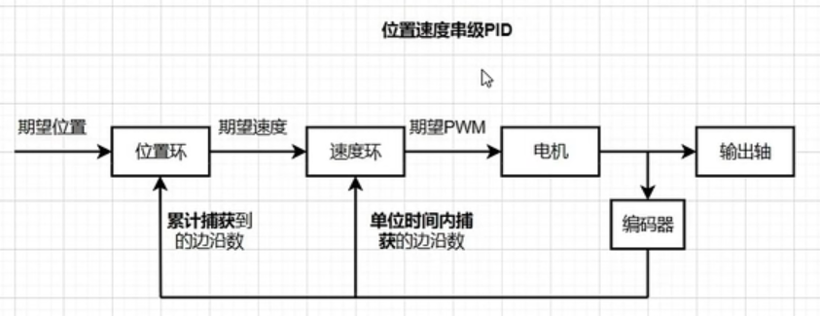

1. 位置环的期望值是我们设定的小车要行驶的距离(CM)
2. 累计捕获到的边沿数如何转化为距离(CM)

轮胎转一圈的距离=2派R =2*3.14*3.25cm

累计捕获到的边沿数÷(总分辨率×减速比)=多少多少圈

距离=多少多少圈*一圈走过的距离(cm)

1. 用电机来表达速度RPM 300RPM

1分钟轮胎能转100圈

位置环输出的变量=多少多少RPM SPEED_MAX=150RPM

10ms 脉冲数

单位时间内的脉冲数÷(总分辨率×减速比)* 轮胎转一圈的距离=距离CM

**3.思考程序运行流程，落实于纸上，逻辑推导。**

**4.得到程序运行大概思路，思考编程难点**

1.如何确定位置环目标值，计算轮胎一圈产生多少脉冲以及走过距离为多少(cm)。

2.编写位置环，速度环控制输出函数。

3.送药逻辑，近端病房送药与返回路径固定，非近端病房需要记忆路线。

**5.开始编写相关函数**

1.位置环输出函数

(1) 将读取到的累计脉冲值赋值给位置环的实际值

(2) 将实际值代入位置环实现函数获得位置环输出值-即期望速度

(3) 返回期望速度

2.速度环输出函数

(1) 将读取到的单位时间内的脉冲数转为单位为rpm的变量赋值给速度环的实际值

(2) 将实际值代入速度环实现函数获得速度环输出值-即PWM

(3) 返回PWM

3.串级pid函数

(1) 读取位置环输出函数将其返回值传递给速度环的期望值

(2) 读取速度环输出函数传递给速度环输出值

1. 电机使能/失能函数

(1) 使能PWM通道函数-库函数定时器通道独立控制

(2) 失能PWM通道函数-库函数定时器通道独立控制

5.定时器读取和控制核心代码

(1) 获取单位时间内脉冲数

(2) 更新累计脉冲数

(3) 更新小车当前行驶距离=(周期内累计脉冲/((车轮走一圈产生的脉冲数)*(车轮周长)))

(4) 巡线环，获取openMV巡线对应情况的输-Line_TempOut

(5) 判断是否开启巡线(直行)功能

(6) 判断是否开启旋转功能

1. 小车巡线函数(直行)
2. 小车自旋函数(转弯)
3. **组合，实现最终功能**

**编写主函数**

1. **整定pid参数，调试经验分享,结合上位机观察波形**

遗憾的是，由于疫情，寝室条件限制，没有实物在身边，解封后再演示pid参数整定以及上位机配置函数的移植与使用

串级pid是**先整定内环，后整定外环**。

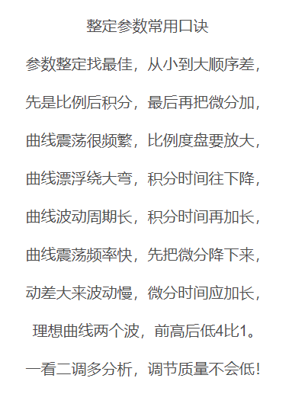

推荐资料

《**由入门到精通-吃透PID 2.0版**》